**ПЛОСКИЕ ЧЕРВИ.**

**Вариант 1.**

**Часть 1**

**Выберите 1 верный ответ.**

**А1. Животные с двусторонней симметрией**

1) ведут сидячий образ жизни 3) ведут активный образ жизни

2) как правило, малоподвижны 4) преимущественно обитатели водоёмов

**А2. Пищеварительная система ресничных плоских червей состоит из**

1) рта, глотки, слепо замкнутого кишечника 3) рта, глотки, желудка, кишечника, анального отверстия

2)рта, глотки, кишечника, анального отверстия 4) рта, глотки, желудка, кишечника

**А3. Населяют тонкий кишечник, питаются переваренной пищей хозяина, не имеют собственной**

**пищеварительной системы**

1) белая планария 3) бычий цепень

2) гидра 4) печёночный сосальщик

**А4. Финна - это**

1)реснитчатая личинка гидроидных полипов 3) стадия развития ленточных червей

2) стадия развития сцифоидных медуз 4) стадия развития червей-сосальщиков

**А5. Промежуточный хозяин в цикле развития печёночного сосальщика**

1) человек 3) корова

2) свинья 4) моллюск.

**А6. Найдите изображение плоского червя**

1) 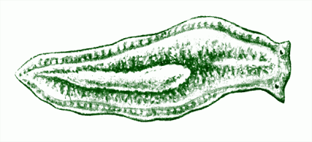 2) 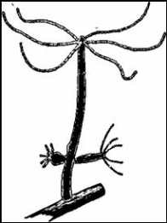 3)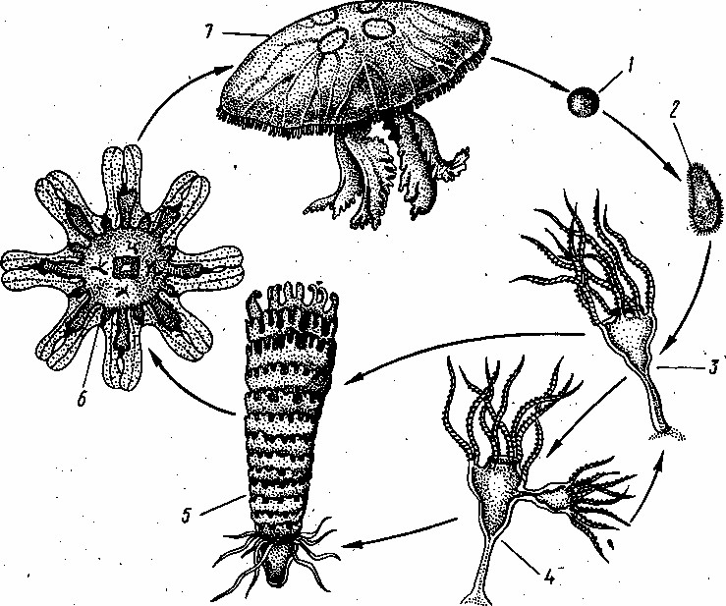 4) 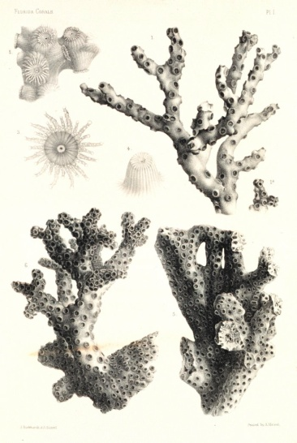

**Часть 2**

**В заданиях В1 – В2 выберите *три верных ответа*.**

**В1. *Какие признаки характерны для среды обитания червей-паразитов, обитающих в организме***

***человека***

А) обилие легкоусвояемой пищи Г) ограниченность пищевых ресурсов

Б) постоянство температуры Д) резкие колебания водно-солевого обмена

В)отсутствие естественных врагов Е) высокий процент содержания кислорода

**В2. *К классу Сосальщики относятся животные со следующими признаками:***

А) листовидная форма тела Г) свободноживущие и паразитические животные

Б) раздельнополые Д) длина взрослых особей до 10-30м

В)исключительно паразиты Е) ветвистый или укороченный кишечник

**В задании В-3 установите правильную последовательность биологических процессов, явлений, практических действий.**

**В3. *Установите последовательность систематических единиц, начиная с наибольшей***

А) Планария молочно-белая Г) Трёхветвистые

Б) Плоские черви Д) Ресничные

В) Планария Е) Животные

|  |  |  |  |  |  |
| --- | --- | --- | --- | --- | --- |
|  |  |  |  |  |  |

**ПЛОСКИЕ ЧЕРВИ.**

**Вариант 2.**

**Часть 1**

**Выберите 1 правильный ответ.**

**А1. Стенка тела плоских червей представлена**

1) кожей 3) раковиной

2) наружным хитиновым покровом 4) кожно-мускульным мешком

**А2. У ленточных червей, в отличие от сосальщиков, отсутствует**

1) пищеварительная система 3) промежуточный хозяин

2) система органов прикрепления 4) личинки

**А3. . Населяют тонкий кишечник, питаются переваренной пищей хозяина, не имеют собственной**

**пищеварительной системы**

1) бурая планария 3) свиной цепень

2) аурелия 4) печёночный сосальщик

**А4. Заражение человека финнами бычьего цепня может произойти при использовании**

1) воды из стоячего водоема 3) плохо вымытой посуды больного человека

2) в пищу немытых овощей 4) плохо прожаренного мяса

**А5. Промежуточный хозяин в цикле развития свиного цепня**

1) человек 3) корова

2) свинья 4) моллюск

**А6. Найдите изображение плоского червя**

1) 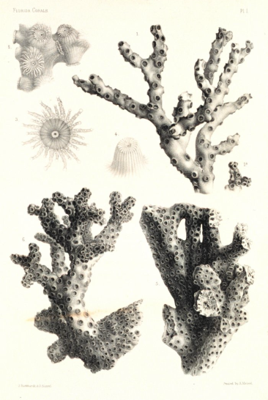 2)  3) 4) 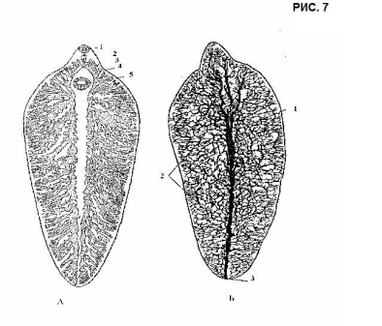

**Часть 2**

**В заданиях В1 – В2 выберите *три верных ответа*.**

**В1. *К классу Ресничные черви относятся животные со следующими признаками:***

А) как правило, паразиты Г) раздельнополые

Б) как правило, хищники Д) длина взрослых особей до 10-30м

В) гермафродиты Е) листовидная форма тела

**В2. *К типу Плоские черви относятся животные со следующими признаками:***

А)тело состоит из эктодермы и энтодермы Г) исключительно обитатели водоёмов

Б) трёхслойные Д) нет анального отверстия

В) свободноживущие и паразитические животные Е) лучевая симметрия

**В задании В-3 установите правильную последовательность биологических процессов, явлений, практических действий.**

**В3. *Установите последовательность систематических единиц, начиная с наименьшей***

А) Ресничные Г) Планария

Б) Плоские черви Д) Планария молочно-белая

В) Трёхветвистые Е) Животные

|  |  |  |  |  |  |
| --- | --- | --- | --- | --- | --- |
|  |  |  |  |  |  |